整列・配置
いくつかのオブジェクトを一列に揃えたり、等間隔に並べるための機能があります。
オブジェクトメニューより「整列／配置」を選ぶと次のようなウインドウが表示され、これを使って操作を行います。
- 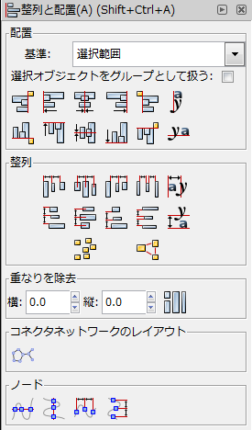
整列／配置を行いたいオブジェクトを選択しておいて、操作に対応したボタンを押すことで処理を行います。
- 複数のオブジェクトを選択していないと意味のないものがほとんどです。
どのような処理が行われるかは、ボタンの絵で表されています。
- ウインドウ上部にある「基準」は通常は「選択範囲」のままでよい。
ノード単位で整列・配置を行うときは、ノードツールでノードを選んでから、下の方にある４つのボタンを使います。

使用例
４羽のペンギンがいます。１羽ずつグループ化されています。 したがって、１羽が１つのオブジェクトであるとして処理されます。
もとの位置はこのようでした。 この状態で４羽を選んで整列／配置を行ってみました。
- 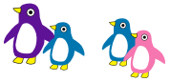
下に揃えた結果です。
- 
上に揃え、均等に配置した結果です。
- 
横方向の例を示しましたが、縦方向も同様に行うことができます。

